Polska to mój dom
W tym tygodniu poruszać będziemy ważną tematykę związaną z naszą ojczyzną. Mamy nadzieję, że podczas wykonywania poszczególnych zadań utrwalicie swoją wiedzę na temat na temat ojczyzny m.in. naszych symboli narodowych, poćwiczycie grafomotorykę oraz swoje umiejętności wokalne.
PONIEDZIAŁEK
Dziś zapraszamy do obejrzenia filmu n/t symboli narodowych naszego kraju. Obejrzyj uważnie film i postaraj się zapamiętać ich nazwy i wygląd. Następnie zastanów się jak pokolorować je na karcie pracy.

IPNtv Kraków - Polskie Symbole Narodowe - Polak Mały

https://youtu.be/xQk8p7XY23A

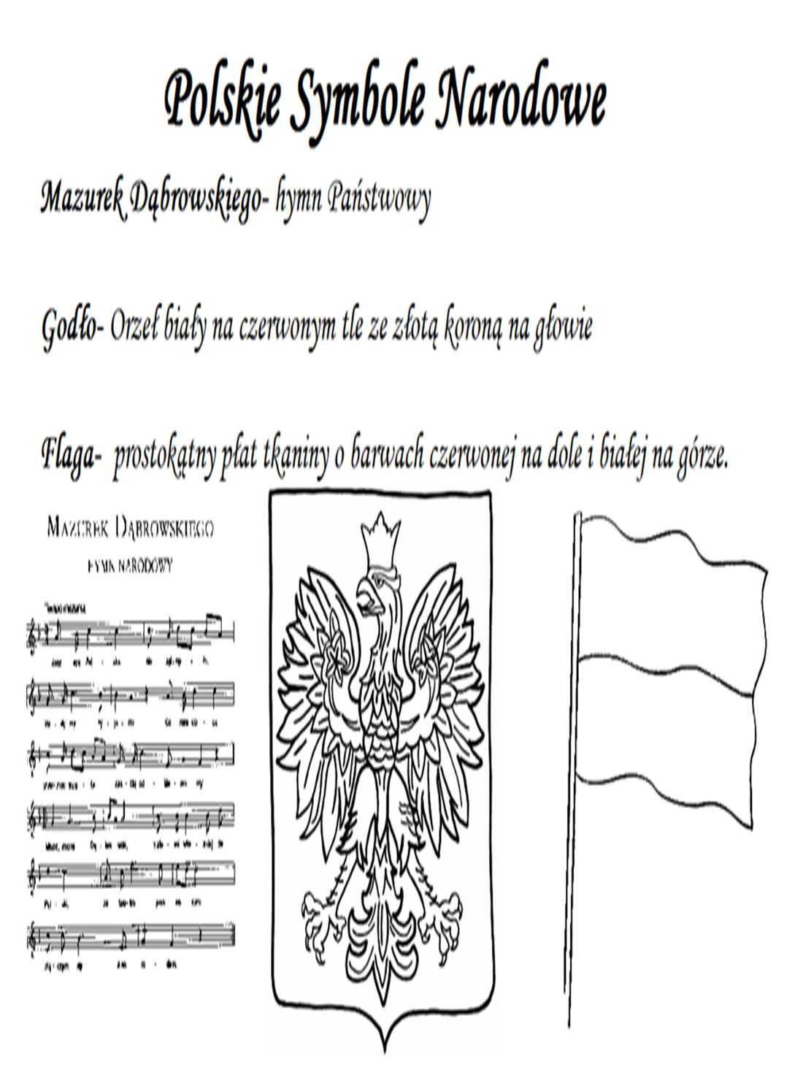

WTOREK
Zapraszamy do wysłuchania piosenki, postarajcie nauczyć się refrenu.
Niezwykłe Lekcje Rytmiki - Jestem Polakiem

https://youtu.be/plug6OIrxRM

Ref: Jesteśmy Polką i Polakiem
Dziewczynką fajną i chłopakiem
Kochamy Polskę z całych sił,
Chcemy byś również kochał ją i ty i ty…

ŚRODA
Poniżej znajduje się karta pracy przedstawiająca godło Polski.
Pamiętasz jak ono wygląda? Połącz kropki i pokoloruj godło.
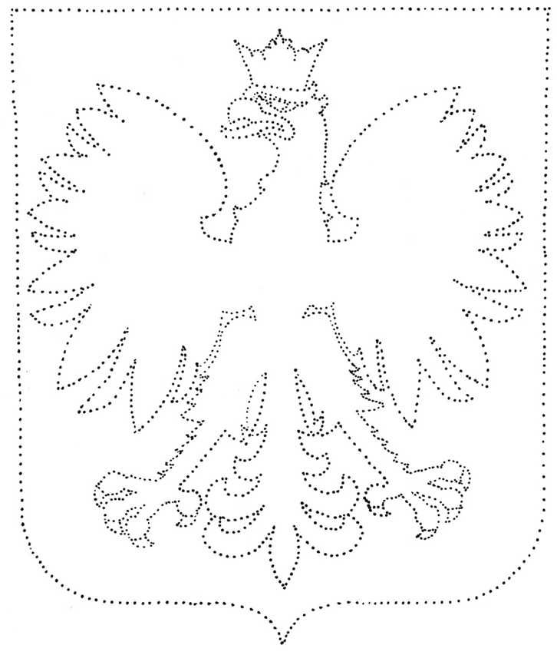

CZWARTEK
Posłuchajcie wiersza, może uda Ci się go nauczyć na pamięć?

IPNtv Lublin: Polak Mały - spot
https://youtu.be/SoVENmM_vJU
Katechizm polskiego dziecka
Władysław Bełza
– Kto ty jesteś?
– Polak mały.
– Jaki znak twój?
– Orzeł biały.
– Gdzie ty mieszkasz?
– Między swemi.
– W jakim kraju?
– W polskiej ziemi.
– Czym ta ziemia?
– Mą ojczyzną.
– Czym zdobyta?
– Krwią i blizną.
– Czy ją kochasz?
– Kocham szczerze.
– A w co wierzysz?
– W Polskę wierzę.
– Czym ty dla niej?
– Wdzięczne dziecię.
– Coś jej winien?
– Oddać życie.

Bibliografia:
- Przewodnik metodyczny „Plac zabaw” cz.4 WSiP
- Youtube
- Strona internetowa gov.pl zakładka zdalne lekcje

